Муниципальное бюджетное дошкольное образовательное
учреждение детский сад №20
пос.Степной муниципального образования
Кавказский район

Подготовила музыкальный руководитель Кузнецова Д.А.

«Театр — доступный вид искусства для дошкольников»
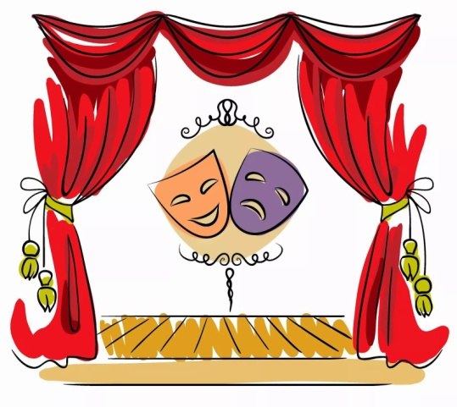

В нашем мире, насыщенном информацией и стрессами, душа просит сказки – чуда, ощущения беззаботного детства, а это может дать театр.

Театр волшебная страна!
Сколько чудес нам дарит она,
Праздник, улыбки, песни и смех
В этой стране ожидает нас всех!

Взрослые и дети ходят в театр, чтобы посмотреть спектакль, сказку, послушать музыку, узнать новое, отдохнуть. Правильно, каждое посещение театра – это праздник.
Театр – искусство сцены – родилось в глубокой древности.
Слово «театр» пришло к нам из греческого языка и означает «место для зрелищ». Но театр – это не только вид искусства, но и здание, куда мы приходим на спектакли.
Потому что, мир театра – страна реальных фантазий и доброй сказки, игра вымысла и реальности, красок и света, слов, музыки и загадочных звуков. Это благодатная почва для творчества. Всем желающим принять участие в этом действие находится занятие по вкусу. Мастера по костюмам по свету, художники и декораторы, режиссеры - это воспитатели, музыкальный руководитель, родители, даже дети - вот они чародеи дошкольной сказочной страны, именуемой театр.
Перед нами, педагогами, возникают проблемы:
- Как же разбудить в детях интерес к миру и к самим себе?
- Как заставить их душу трудиться?
-Как сделать творческую деятельность потребностью, необходимой частью жизни?
- Как научить детей сопереживать, понимать чувства другого, фантазировать, выстраивать гармоничные отношения с окружающим миром?
Самый короткий путь эмоционального раскрепощения ребёнка, снятие зажатости, обучение чувствованию и художественному воображению – это путь через игру, фантазирование, творчество. Всё это может дать ребёнку театр, именно в театральной деятельности ребёнок связывает художественное творчество и личные переживания.
Театр — доступный вид искусства для дошкольников, развивающий художественные способности, эстетический вкус и коммуникативные навыки, а также способствующий нравственному воспитанию детей. Вся жизнь наших детей насыщена игрой. Каждый ребенок хочет сыграть свою роль. Научить ребенка играть, брать на себя роль и действовать, вместе с тем помогая ему приобретать
Театр в детском саду научит ребенка видеть прекрасное в жизни и в людях, зародит стремление самому нести в жизнь прекрасное и доброе. Театр помогает ребенку всесторонне развиваться, решая некоторые задачи:
- создание условия для развития творческой активности детей в театрализованной деятельности (поощрять исполнительское творчество, развивать способность, свободно и раскрепощено держаться при выступлении, побуждать к импровизации средствами мимики, выразительных движений, интонации и т. д.);
- приобщение детей к театральной культуре;
- обеспечение условия для взаимосвязи театрализованной с другими видами деятельности в едином педагогическом процессе (музыкальные занятия, физкультурные досуги, экскурсии и т. д.);
- создание условия для совместной театрализованной деятельности детей и взрослых (постановка совместных спектаклей с участием детей, родителей, сотрудников, организация выступления детей старших групп перед младшими);
Благодаря театру ребенок познает мир не только умом, но и сердцем и выражает свое собственное отношение к добру и злу. Театрализованная деятельность помогает ребенку преодолеть робость, неуверенность в себе, застенчивость.

